Муниципальное бюджетное общеобразовательное учреждение для обучающихся с ограниченными возможностями здоровья «Коррекционная общеобразовательная школа-интернат» р.п. Магнитка

НАРОДЫ НАШЕГО КРАЯ

Воспитательный час

Подготовил А.В. Поспелов,
Воспитатель группы № 7

2014
АННОТАЦИЯ

Информационный материал, изложенный в настоящей разработке предназначен для проведения коррекционно-воспитательной работы с воспитанниками 6-х – 9-х классов с целью ознакомления их с народами, проживавшими ранее и живущими в настоящее время на Южном Урале.
Для повышения качества усвоения материала подготовлена мультимедийная презентация.

Тема: «Народы нашего края»

Цель - формировать уважительное отношение к историческому прошлому Южного Урала.

Сейчас установить дату появления первых людей на Южном Урале не представляется возможным. Ученые, опираясь на результаты раскопок древних стоянок людей, приходят к выводу, что в период времени 4000 лет назад и позднее территория нашего края была заселена несколькими племенами. (Слайд 2-5)
Они вели в основном оседлый образ жизни, занимались разными занятиями: охотой, рыболовством, скотоводством и выплавлением металла. Так продолжалось тысячи лет. За это время многое изменилось. Численность людей в разных концах света значительно увеличилось. Стали более совершенны орудия труда и оружие. Человек приручил коня. Различные климатические катаклизмы вынуждали многие народы сниматься с места и искать более подходящие для жизни территории.
(Слайд 6) Великое переселение народов.
«Южноуральские ворота»
Глубокий след в истории России оставили передвижения кочевых народов. На огромном протяжении Африки и Евразии от Атлантического до Тихого океана существовал огромный коридор. Через него в средние века прошли многие народы.
(Слайд 7)
Территория южной части современной Челябинской области стала своеобразными «воротами» из Азии в Европу (севернее шли горы и леса, а южнее – безводные степи).
(Слайд 8)
Великое переселение началось в начале 1 тысячелетия новой эры перемещением готов в Северной и Восточной Европе. Новый импульс ему придали гунны, которые начали движение по степям Сибири и Урала из Центральной Монголии до Южной Европы 1800-1600 лет назад. Огромные массы кочевников передвигались по степям, тесня проживавшие в них народы, те в свою очередь вытесняли «соседей». Вовлеченные в общий бурный поток племена оседали в стороне от его «русла».
(Слайд 9)
Гунны с огнем и мечом прошли южнорусские степи и появились в бассейне Дуная.
С гуннами пришли тюркоязычные племена – предки татар и башкир. Башкирские племена обосновались на территории современных Челябинской области и Башкортостана.
(Слайд 10)
Вслед за гуннами лавинами двигались племена савров, севров, печенегов, половцев.
(Слайд 10)
В 1 тысячелетии до нашей эры обширные южноуральские и прикаспийские степи населяли кочевники-скотоводы — потомки оседлых племен бронзового века. Древнегреческие историки (Геродот и другие) называли их савроматами (древнее название) и сарматами (более позднее название).
(Слайд 11)
Савроматы являлись восточными соседями скифов. Территория, которую занимали савроматы, начиналась у Дона и уходила далеко на восток. Южноуральские степи были ее частью. Здесь они кочевали свыше тысячи лет, с VII в. до нашей эры и по IV в. нашей эры. Савромато-сарматские племена были родственны скифам, говорили на языке, близком к их языку.
(Слайд 12)
Главным хозяйственным занятием савромато-сарматских племен являлось кочевое скотоводство. Они разводили коней, крупный и мелкий рогатый скот, сеяли просо, плавили железную руду, владели кузнечным ремеслом, знали литейное дело. Жилищами им служили войлочные кибитки, установленные на повозках. Питались они мясом домашних и диких животных, кумысом и куртом (сушеным творогом).
(Слайд 13) Савромато-сарматские племена отличались воинственностью. Мужчины были вооружены железными мечами, кинжалами, копьями или дротиками, луками со стрелами. Женщины также владели оружием и в случае необходимости вступали в бой.
Родовые общины объединялись в племена и племенные союзы. Во главе родов и племен стояли вожди, которые выделялись среди рядовых общинников своим богатством. В хозяйстве вождя применялся труд военнопленных — рабов и обедневших общинников. Росло имущественное неравенство, шел процесс образования частной собственности. Родовая община переживала последнюю ступень своего развития.
Сарматские племена общались с соседними племенами, а через посредство их с греческими городами-государствами Причерноморья, со Средней Азией, с Ираном и Египтом. Об этом рассказывают найденные в курганах вещи.
Геродот. История. Книга IV. Л., «Наука», 1972, с. 117. …Савроматские женщины сохраняют свои стародавние обычаи: вместе с мужьями и даже без них они верхом выезжают на охоту, выступают в поход и носят одинаковую одежду с мужчинами. Савроматы говорят по скифски, но исстари неправильно. Что касается брачных обычаев, то вот они какие: девушка не выходит замуж, пока не убьет врага. Некоторые умирают старухами, так и не выйдя замуж, потому что не в состоянии выполнить обычай…
(Слайд 14)
В начале VI в. через южноуральские и прикаспийские степи прошла новая волна кочевников из Азии — аваров. В русской летописи они именуются обрами.
В VI в. степное кочевое население Казахстана и Южного Урала вошло в состав Западнотюркского каганата — обширного государства кочевых племен с центром на Алтае. Влияние каганата распространялось далеко на запад, вплоть до степей Северного Кавказа. В период существования каганата древнее население южноуральских степей все более и более пополнялось тюркоязычными племенами, выходцами из азиатских степей.
В VII в., после распада Западнотюркского государства, в низовьях р. Волги возникло государство хазар — Хазарский каганат, а на Средней Волге, главным образом в пределах нынешней республики Татарстан, государство болгар — Волжская Болгария. Северо-западная часть нынешней Оренбургской области была его юго-восточной окраиной. Туда через южноуральские и прикаспийские степи шли караванные дороги из Средней Азии и Ирана.
Во время существования древнерусского государства с центром в городе Киеве и в период феодальной раздробленности нашей страны в южноуральских и прикаспийских степях жили племена кочевников-скотоводов, объединенные в племенные союзы. Их обычно называют поздними кочевниками.
Это были древние венгерские племена, печенеги, гузы и кипчаки. Племенные союзы последовательно двигались на запад в южнорусские степи, а затем в пределы современной Венгрии. Во второй половине IX в. на запад продвинулись печенеги. Вслед за ними около середины XI в. двигались гузы и кипчаки (в русских летописях первые именуются торками, последние — половцами). Появившись в южнорусских степях, кочевые племена нападали на население Киевской Руси. Русские дружины вели с ними длительную и упорную борьбу, которая нашла отражение в замечательном древнерусском поэтическом произведении «Слово о полку Игореве».
(Слайд 15)
Последним движением народов из Азии в Европу через южноуральские степи было нашествие татаро-монголов в 1236 году.
(Слайд 16)
Монголо-татарское нашествие
В начале XIII в. в глубине Центральной Азии возникло монгольское государство. Глава его Чингис-хан и монгольские феодалы совершали грабительские походы. В 1219–1222 гг. они с огнем и мечом прошли через Среднюю Азию и Иран, ворвались на Кавказ. Весной 1223 г. на р. Калке монголо-татары разбили соединенные силы половцев и русских князей. После этого они двинулись на Волжскую Болгарию, однако были разбиты болгарами и ушли в заволжские степи. Вскоре они вновь появились на р. Яике и Нижней Волге.
(Слайд 17) (Слайд 18)
В 1236–1242 гг. монголо-татарские полчища во главе с ханом Бату (Батыем) завоевали Башкирию, Волжскую Болгарию, русские княжества и проникли в Западную Европу. Обессиленные в сражениях с русскими, монголо-татары потерпели ряд поражений на Западе и летом 1242 г. повернули обратно на Восток. Пройдя через южнорусские степи, они обосновались в низовьях Волги. Возникло монголо-татарское государство, которое русские называли «Золотая Орда».
(Слайд 19)
Оно занимало обширное пространство — от Дуная до Иртыша. Вначале Золотая Орда являлась частью монгольского государства, но потом стала самостоятельным государством.
Русь находилась в зависимости от Золотой Орды, неся тяжелое монголо-татарское иго.
(Слайд 21) (Слайд 22) (Слайд 23)
(Слайд 24)
К моменту прихода на Урал русских население края по своему происхождению, языковой принадлежности и хозяйственнокультурным типам составляло три большие группы.
(Слайд 25) 1 группа
Аборигенное, автохтонное население - издревле проживавшие на Урале коми-пермяки, удмурты, ханты, манси.
(Слайд 26) (Слайд 27)
2 группа Смешанное население - татары, башкиры, ненцы - сформировалось позднее в результате переселения народов из других районов и включения в их состав коренного населения. Тюркоязычные племена - предки татар и башкир - в область Урала стали проникать с нашествием на Европу гуннов. Оседая, тюрки воспринимали культуру местных финно-угорских народов и частично сливались с ними. Новые волны тюркоязычных племен накатывались на протяжении V-VIII вв.
(Слайд 28) Татары.
Этноним «татары» впервые возник в VI в. среди монгольских племен, обитавших к юго-востоку от Байкала. Татары охраняли северную границу Китая от кочевников.
(Слайд 29)
Чингиз-хан поголовно истребил татар за то, что они отравили его отца. Но китайцы по привычке применяли это название, распространяя его на все многочисленные племена монголов. Из китайской летописной традиции это название проникло и в русский язык. В XIII-XIV вв. на Руси татарами называли многие народы, вошедшие в состав Золотой Орды.
(Слайд 30)
Формирование отдельных групп татар происходило в ХУ -ХУI вв. На территории Среднего Поволжья и Приуралья обособились казанские татары и мишари, на Нижней Волге - астраханские татары. Мишарей, переселявшихся в Башкирию, стали называть мещеряками и тюменцами, казанских татар, крещенных в ХVI-ХVIii вв. в православии, - кряшенами, обращенных в XVI в. в христианство ногайских татар (потомков различных тюркских и монгольских племен, входивших в улус темника Ногая), - нагайбаками. За осевшими в Зауралье племенными группами закрепилось название сибирских татар.
В антропологическом отношении татары крайне неоднородны. Среди татар Среднего Поволжья и Урала преобладают представители большой европеоидной расы. Часть астраханских и сибирских татар по внешнему облику близки к монголоидной расе.
(Слайд 31) (Слайд 32)
Башкиры
В их этногенезе (происхождении) приняли участие коренные обитатели Урала - ираноязычные сарматы, финно-угорские племена, а также тюркоязычные кочевники. В XI-XПI вв. В этногенезе башкир участвовали огузо-печенежские племена, волжско-камские булгары, кипчаки и некоторые монгольские группы. После распада Золотой Орды башкиры оказались под властью Казанского и Сибирского ханств и Ногайской орды. В 1552-1557 гг. они вошли в состав России, что способствовало их консолидации в народность. До этого же у башкир насчитывалось около 40 племен и племенных групп: юрматы, бурзяне, усергане, кыпчаки, табынцы, катайцы, минцы и другие.
(Слайд 33)
Обитали в тундре (прежние русские названия их - самоеды, юраки), занимались охотой и рыболовством. Предки ненцев населяли лесостепные области Прииртышья, Притоболья, предгорья Алтая и Саян. В 1 тысячелетии н.э. под воздействием гуннов и других племен они продвинулись на север и ассимилировали аборигенов-охотников на оленя и морских зверобоев, т.е. растворили их в своем этносе.
(Слайд 34) 3 группа. Поздние переселенцы.
Незадолго до русских, а потом и вместе с ними появились на Урале близкие аборигенному населению по языку и хозяйственной деятельности коми-зыряне, мари, мордва, а также чуваши, казахи, калмыки.
(Слайд 35)
Калмыки - потомки айратов, одного из монгольских племен. В начале 17 в. переселились в Россию и получили земли в низовьях Волги и Урала. Калмыки - единственный народ Европы, исповедующий буддизм.
К концу XV в. финно-угры и тюрки проживали на территории лесной и лесостепной полосы от Оки на западе до 3ауралья на востоке. С того времени контакты финно-угорского, тюркского и восточно-славянского населения приобретают постоянный характер.
(Слайд 36)
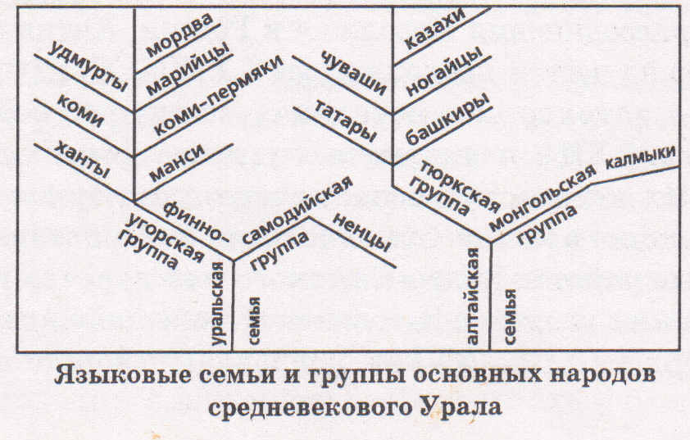

Вопросы на закрепление полученных знаний:

- С каким народом и когда пришли на Урал предки башкир?
- С каким народом и когда пришли на Урал предки татар?
- Как звали правителя, объединившего монгольские племена и завоевавшего огромные территории в Азии и Европе?
- Какой народ единственный в Европе исповедует буддизм?
- Какой народ последним прошел через «Южноуральские ворота»?

